
DEPARTAMENTO DE ARAUCA
RAMA JUDICIAL DEL PODER PÚBLICO TRIBUNAL SUPER/OR DEL DISTRITO JUDICIAL DE A
SECRETARÍA GENERAL
Arauca, Arauca, veintinueve (29) de enero de dos mil dieciocho (2018) Oficio No. 0221
Ingeniero:
LUÍS ORLANDO ROJAS NIÑO
Coordinador Grupo de Soporte Tecnológico
Dirección Seccional de Administración Judicial
Palacio de Justicia: Bloque C, Oficina 414 /
Correo electrónico: lrojasnOcencloj.ramajudicial.gov.co
Cúcuta, Norte de Santander
Asunto: Publicación Convocatoria Conjueces 2018
Reciba un cordial saludo Ingeniero:
En cumplimiento de lo dispuesto por el Tribunal Superior del Distrito Judicial de Arauca, reunido en sesión de Sala Plena Ordinaria del día 25 de enero de 2018, de manera atenta le solicito ordenar a quien corresponda la publicación en el Boletín Don Justo de esa Seccional y en la página web de la Rama Judicial la convocatoria para integrar la Lista de Conjueces del Tribunal Superior del Distrito Judicial de Arauca para el periodo 2018.
Anexo las respectivas convocatorias en archivos PDF y RTF editable en dos (2) folios.
Agradezco su amable atención y colaboración,
,e⁴
HENR ALTE MEDINÁ ULLOA
ecretario General
c.c. Ingeniero GIOVANNY LEONARDO LAGOS JURADO, Técnico en Sistemas de la Secretaría
General del Tribunal Superior del Distrito Judicial de Cúcuta (NS)
Soporte Página Web Rama Judicial
Calle 21 N⁹ 21 - 21, edificio Nuevo Palacio de Justicia.
Telefax 097 - 8851783/8855133 EXT: 112 FAX: 110
Correo electrónico: tribunalsuperiorarauca@grnail.com; sgtsaral@cendojsamajudiciaLgov,co
Arauca- Arauca
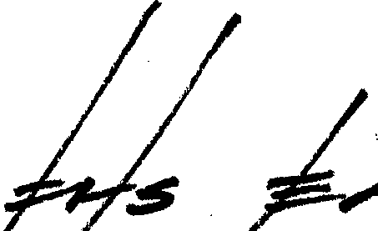
REPÚBLICA DE COLOMBIA

DEPARTAMENTO DE ARAUCA
RAMA JUDICIAL DEL PODER PÚBLICO
TRIBUNAL SUPERIOR DEL DISTRITO JUDICIAL DE ARAUCA
SECRETARÍA GENERAL
Arauca, Arauca, veintinueve (29) de enero de dos mil dieciocho (2018)
La Sala Única del Tribunal Superior del Distrito Judicial de Arauca, conforme a lo acordado en sesión de Sala Plena Ordinaria 003 del día veinticinco (25) de enero de dos mil dieciocho (2018).
CONVOCA
A los abogados interesados en conformar de la LISTA DE CONJUECES DEL TRIBUNAL SUPERIOR DEL DISTRITO JUDICIAL DE ARAUCA, que reúnan las mismas calidades para ser Magistrado de esta Corporación', para que alleguen su hoja de vida con los respectivos soportes a la Secretaría General de la Corporación, ubicada en la calle 21 No.21-21, primer piso, edificio Nuevo Palacio de Justicia, en el horario comprendido de las 8:00 a.m. a las 12:00 m. y de las 2:00 p.m. a las 6:00 p.m., del primero (1) al siete (7) de febrero de dos mil dieciocho (2018).
Cabe recordar a los interesados que no podrán ser Conjueces los servidores públicos; que los Conjueces tienen los mismos deberes de los Magistrados y están sujetos a las mismas responsabilidades, y; que reemplazarán a los Magistrados que sean separados del conocimiento de un asunto por impedimento o recusación.
Los interesados deberán allegar en una carpeta, debidamente legajados y foliados, los siguientes documentos:
- Solicitud de inscripción.
- Formato de hoja de vida debidamente diligenciado (Formato de la Rama Judicial).
- Registro civil de nacimiento.
- Fotocopia de la cédula de ciudadanía.
- Certificado de vigencia de la cédula de ciudadanía.
- Tarjeta profesional.
- Certificado de vigencia de la tarjeta profesional.
- Fotocopia de la libreta militar, si es hombre menor de 50 arios.
- Fotocopia de antecedentes judiciales.
¹ Artículos 127 y 128 de la Ley 270 de 1996 -Estatutaria de Administración de Justicia- y artículo 32 del Acuerdo PCSJA17-10715 del 25 de julio de 2017¹, emanado de la Sala Administrativa del Consejo Superior de la Judicatura.
Calle 21 N² 21 - 21, edificio Nuevo Palacio de Justicia.
Telefax 097 - 8851783/8855133 EXT: 112 FAX: 110
Correo electrónico: tribunalsuperiorarauca@gmail.com; sgtsaral@cendojsamajudiciaLgov.co
Arauca- Arauca
REPÚBLICA DE COLOMBIA

² Artículo 122 de la Constitución Nacional, artículo 153, numeral 13 de la Ley 270 de 1996 - Estatutaria de Administración de Justicia- y Acuerdo 292 de 1997 expedido por el Consejo Superior de la Judicatura.
³ Artículo 6 de la Ley 311 de 1996 "Por la cual se crea el Registro Nacional de Protección Familiar y se dictan otras disposiciones".
Calle 21 N² 21 - 21, edificio Nuevo Palacio de Justicia.
Telefax 097 - 8851783/8855133 EXT: 112 FAX; 110
Correo electrónico: tribunalsuperiorarauca@gmail.com; sgtsarai@cendoj.ramajudicial.gov.co
Arauca- Arauca
DEPARTAMENTO DE ARAUCA
RAMA JUDICIAL DEL PODER PÚBLICO
TRIBUNAL SUPERIOR DEL DISTRITO JUDICIAL DE ARAUCA
SECRETARÍA GENERAL
- Certificados de antecedentes disciplinarios expedidos por la Procuraduría General de la Nación y por el Consejo Superior de la Judicatura.
- Certificado de antecedentes fiscales expedido por la Contraloría General de la República.
- Documentos que acrediten la calidad de abogado (Diploma o acta de grado).
- Pruebas que acrediten los estudios y experiencias exigidas para el cargo (Diplomas y certificaciones laborales).
- Manifestación expresa y escrita de no encontrarse incurso en causal alguna de inhabilidad e incompatibilidad para desempeñar el cargo, señaladas en la Constitución y la Ley.
- Declaración juramentada sobre bienes y rentas (Formato de la Rama Judicial) .²
- Declaración juramentada de no tener conocimiento sobre la existencia de procesos pendientes de carácter alimentario y que cumple con las obligaciones de familia.³
En Sesión de Sala Plena Ordinaria del ocho (8) de febrero de dos mil dieciocho (2018) se verificará la documentación presentada por los inscritos y se elaborará la lista de Conjueces del Distrito Judicial de Arauca, que será fijada en la Secretaría y se comunicará a los admitidos.
La Presente convocatoria será publicada en las carteleras de la Secretaría General de la Corporación y de los Juzgados del Distrito Judicial de esta ciudad, en la Página web de la Rama Judicial wwvv.ramajudicial.gov.co- y en las emisoras de radio locales, para su divulgación y conocimiento.
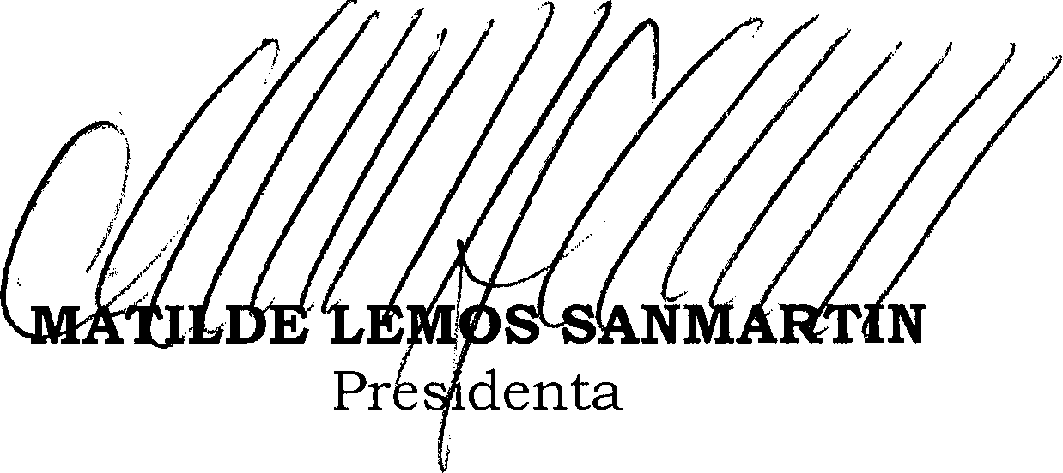
REPÚBLICA DE COLOMBIA


